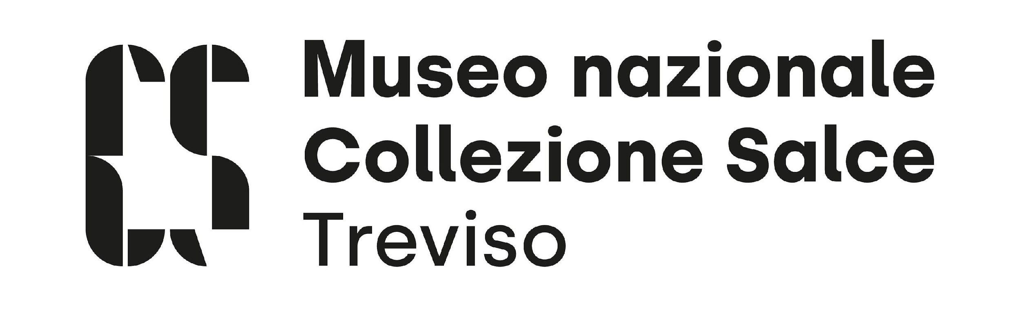

12 edizioni di Posterheroes: tra comunicazione sociale e sperimentazione

Mostra a cura di Plug, in collaborazione con Favini
Museo nazionale Collezione Salce | Treviso
San Gaetano | Via Carlo Alberto 31

13 luglio- 6 ottobre 2024
Inaugurazione: venerdì 12 luglio, ore 17

Vernice per la stampa: venerdì 12 luglio, ore 11.30
Intervengono:
Elisabetta Pasqualin, Direttrice del Museo nazionale Collezione Salce
Matteo Marcato, Vicepresidente di Associazione Culturale Plug
Michele Posocco, Marketing Manager di Favini

Il Museo nazionale Collezione Salce, da sabato 13 luglio a domenica 6 ottobre 2024, propone l’esposizione 12 edizioni di Posterheroes: tra comunicazione sociale e sperimentazione, a cura dell’associazione culturale Plug di Torino in collaborazione con la cartiera Favini.
Nella sede di San Gaetano, a Treviso, saranno esposte oltre 60 opere (manifesti e calendari) scelte tra quelle che negli anni hanno vinto il concorso internazionale Posterheroes.

Con questa collaborazione il Museo Salce intende aprirsi alla grafica contemporanea e internazionale, mettendo a disposizione uno spazio affinché creazioni di grande impatto possano essere apprezzate da un pubblico più ampio.
Gli obiettivi sono molteplici: documentare le tendenze e le evoluzioni nel campo della comunicazione visiva; offrire una prospettiva più ampia e diversificata sulla grafica stessa; promuovere il dialogo e lo scambio culturale tra diverse realtà creative.
I temi affrontati nelle opere esposte riguardano questioni ambientali e sociali urgenti, legate alla complessità del mondo in cui viviamo e di fronte alle quali anche un Museo può, e deve, fare la sua parte.

Un’attenzione particolare è stata poi riservata alla riproduzione dei poster su carta.
Per ogni opera è stato fatto un attento lavoro di combinazione tra le tecniche di stampa, nobilitazioni e carte di pregio selezionate dalla collezione Favini. Nastri a caldo, serigrafie, stampa offset in quadricromia e a pantone si combinano di volta in volta con carte goffrate, naturali, patinate di pregio e soprattutto con una selezione dalla collezione Paper From Our Echosystem, la linea ad alto contenuto di sostenibilità, per interpretare ed esaltare al meglio le opere fruibili dal vivo.

Posterheroes è un progetto nato nel 2010 con l’obiettivo di mettere in relazione la comunicazione visiva con temi di interesse sociale e ambientale. Dal nucleare al futuro delle città, dai diritti civili alla digitalizzazione, nel corso delle 12 edizioni il concorso ha invitato creativə di tutto il mondo a riflettere sulle sfide contemporanee. Tra i più di 20000 poster ricevuti, negli anni, sono stati selezionati oltre 500 poster consultabili nel sito posterheroes.org.

Posterheroes è stato ideato da Plug, un’associazione culturale no-profit nata con l’obiettivo di creare cultura, “accelerando” progettualità locali e diffondendo consapevolezza su temi socio-ambientali a livello globale. Attraverso l’organizzazione di concorsi, esposizioni, workshop e conferenze, Plug promuove innovazione e sostiene iniziative collaborative e di progettazione sociale.

Fin dalla sua ideazione, il progetto ha ricevuto il sostegno della cartiera FAVINI, che ha contribuito attivamente alla promozione e diffusione del concorso e delle opere selezionate. Dal 2018, i poster vincitori vengono utilizzati per realizzare il Calendario Posterheroes, di cui in mostra sono consultabili alcune copie.

Mostra ideata da: Associazione Culturale Plug
In collaborazione con: FAVINI
Con il contributo di: Camera di Commercio di Torino

Hashtag di riferimento: #Posterheroes #collezioneSalce

Museo nazionale Collezione Salce | San Gaetano | Via Carlo Alberto 31 - Treviso
dal venerdì alla domenica: 10 – 18 ultimo ingresso 17.30

Biglietto intero due sedi € 9 | intero una sede € 7 | agevolato € 2 (giovani dai 18 ai 25 anni) | gratuito fino ai 18 anni | Ingresso gratuito la prima domenica del mese
I biglietti si possono acquistare online su https://www.museiitaliani.it/ (portale o app)

drm-ven.collezionesalce@cultura.gov.it
https://www.facebook.com/museocollezionesalce
https://www.instagram.com/museocollezionesalce/

Posterheroes è un progetto di:

In collaborazione con:

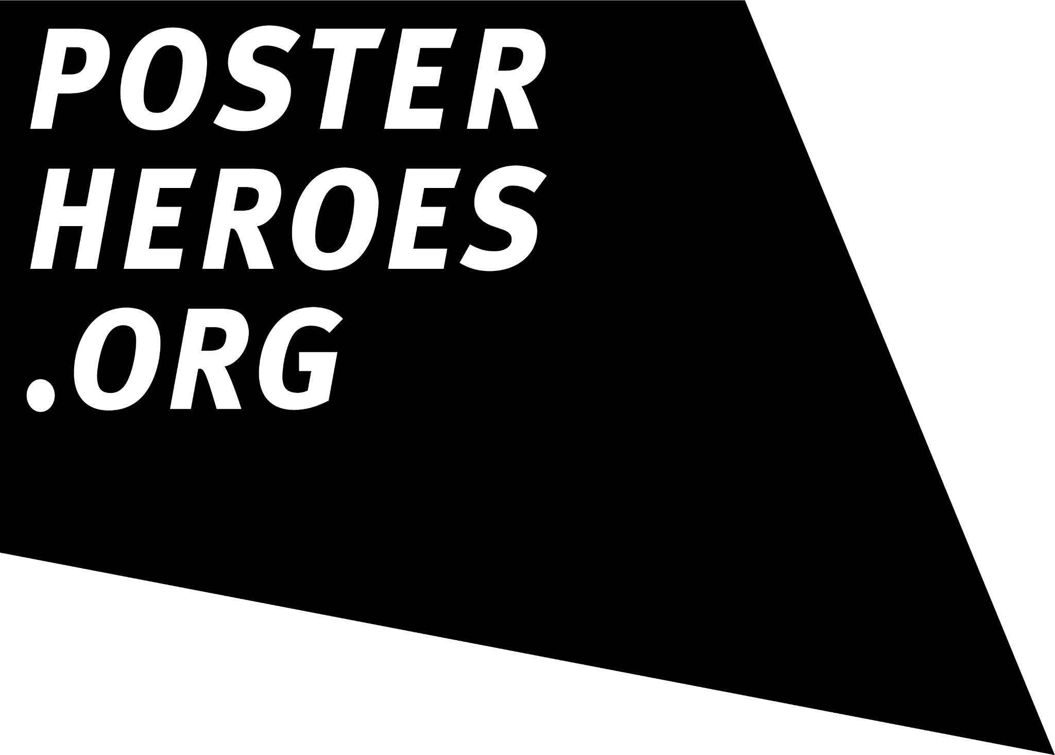
www.posterheroes.org
https://www.instagram.com/posterheroes/
staff@posterheroes.org
www.plugcreativity.org

